**Sistemas de Gestión Empresarial. Tema 1.**

Por Sergio Díaz Fernández.

Desarrollo de Aplicaciones Multiplataforma.

1. **Busca información en internet y explica brevemente qué es un sistema ERP y en qué consisten los diferentes procesos productivos que pueden incorporar los ERP actuales.**

Un ERP es un sistema de planificación de recursos empresariales (Enterprise Resource Planning). Este tipo de programas se hace cargo de distintas operaciones internas de una empresa, desde producción a distribución o incluso recursos humanos, permitiendo la optimización y automatización de procesos de la empresa, mejor disponibilidad de la información, la posibilidad de integrar distintas bases de datos en un solo programa y ahorrar tiempo y costes.

Los ERP se caracterizan por estar compuestos por diferentes módulos. Esos módulos comprenden distintas áreas: producción, ventas, compras, logística, contabilidad, etc.

* Producción: Impresión de códigos de barras, Seguimiento de números de serie.
* Ventas: Gestión de números de referencia de almacén.
* Compras: Materiales para preparar los pedidos.
* Logística: Control de existencias.
* Contabilidad: Utilidades de valoración para entender el valor monetario de las existencias disponibles.

1. **Lee el artículo** [**https://www.informatica-hoy.com.ar/softwareerp/Evolucion-Histórica-del-Software-ERP.php**](https://www.informatica-hoy.com.ar/softwareerp/Evolucion-Histórica-del-Software-ERP.php) **y realiza un resumen de la parte en la que detalla la evolución histórica de los sistemas ERP Acompaña tu resumen de algún gráfico realizado por ti (línea de tiempo, infografía, …) que plasme dicha evolución históricas.**

Antes de que existieran los ERP, las empresas tenían técnicas de gestión de inventario para poder estimar el coste completo de un artículo en stock (precio del mismo, costes de almacenaje, etc).

A partir de los años 60, aparece una nueva técnica llamada Material Resource Planning (MRP). Esta técnica permite gestionar y planear los inventarios, la producción, los pedidos y las cantidades en stock. Permitió reducir la cantidad de stock, reducir los tiempos de producción y distribución y aumentar la eficacia en general.

En los años 70, aparece una nueva técnica llamada Closed Loop Material Resource Planning (CL MRP). En esta técnica se empieza a tener en cuenta la capacidad de fabricación y por ello se crea un nuevo método llamado CRP Capacity and Requiring Planning.

En los años 80 surge el MRP-II y se empieza a tener en cuenta el concepto de la planificación de recursos de producción y la necesidad de ensanchar la gestión las otras áreas de la empresa. el MRP-II es capaz de generar simulaciones basada en preguntas sobre la producción y las operaciones financieras. Empieza a surgir el primer concepto de ERP.

A mitad de los 90, surge por fin el ERP Enterprise Resource Planning (Software de Gestión Empresarial). Este ERP permite integrar todos los sistemas existentes en una empresa, con lo cual aumenta la eficacia de la misma. Aunque toda la información esté unida y conectada en el mismo software, el acceso a ella está protegido y solo pueden acceder a ella los departamentos que requieran dicha información.

Los primeros sistemas ERP estaban diseñados para funcionar en ordenadores de gran capacidad (mainframes), pero la evolución tecnológica permitió que las PYMES pudieran tener uno. Es importante mencionar que, gracias a los medios de transferencia como internet, las empresas pueden transferir datos electrónicamente a otras tiendas u oficinas y eso popularizó bastante el uso de los ERP.

Los ERP siguen evolucionando a día de hoy conforme avanza la tecnología y las empresas creen que ayudan a mejorar la actuación y los beneficios de la misma.

1. **En base a las diapositivas anteriores, los beneficios de un ERP están claros, cítalos. A continuación, basándote en el artículo del ejercicio 2, haz una lista detallada de los principales inconvenientes de los sistemas ERP.**

Beneficios de los ERP:

* Reducen el tiempo y los costes.
* Eliminan los datos y las operaciones redundantes.
* Analizan el estado actual del negocio y el de los competidores.
* Protegen la integridad de los datos.
* Optimizan el tiempo de los procesos.

Inconvenientes de los ERP:

* Los ERP pueden ser difíciles de usar si no se adaptan bien a los procesos del negocio.
* Pierden eficacia si surge un problema o una inconsistencia de datos. Lo cual provoca información omitida o poco confiable.
* Los trabajadores deben estar capacitados para usar el ERP y tener claras la idea de negocio de la empresa.
* La implementación de un ERP, normalmente, es muy costosa.
* Si no se evalúa correctamente si la empresa necesita un ERP o no, es posible que un ERP sea excesivo para las necesidades de la empresa.

1. **Para cada uno de los principales ERP del mercado investiga y realiza una descripción en la que expongas:**

**ODOO**

* Imagen/Logo



* Características principales del ERP

Es el ERP de código abierto más utilizado.

Al ser modular permite añadir o eliminar funcionalidades (o crear las tuyas propias).

Dispone de una red social para los trabajadores que permite que los usuarios puedan llevar un correcto seguimiento de algunos documentos de manera activa. También tiene chat y servicio de mensajería interna.

Ofrece la posibilidad de crear un portal web con área de clientes, comercio electrónico y funcionalidades webs, como foros, eventos, encuestas, etc.

Está presente en más de 150 países, con traducciones y localizaciones para todos ellos. Si hay que hacer interacciones un cliente de otro país, se puede expandir y adaptar el ERP fácilmente sin realizar grandes inversiones.

Con otros ERPs tienes que adaptar el modelo de negocio al ERP, pero ODOO es flexible, lo cual permite adaptarlo a las necesidades de la empresa.

* Características técnicas: arquitectura, SO compatibles, SGBD, lenguaje programación, tecnologías utilizadas …

Utiliza Python, XML-RPC y JSON.

Tiene una arquitectura Web. Puede ser usado como aplicación Web o como aplicación de escritorio.

El sistema gestor de base de datos que utiliza es PostgreSQL.

Se puede utilizar en la mayoría de sistemas operativos más utilizados (Windows, Linux, Unix, Mac, etc). También tiene versión móvil para Android y iOS.

* Política de precios. Licencias –implantación –mantenimiento ....

Es un ERP de código abierto, por tanto, no necesitas pagar por usarlo o modificarlo.

Se puede contratar a una empresa que implante el ERP y haga el servicio de mantenimiento de la misma o hacerlo internamente con los trabajadores de la empresa. Es recomendable contratar un hosting.

* Ventajas
* Integrabilidad en la empresa.
* Código abierto.
* Libre.
* Gratuito.
* Flexible.
* Fácil exportación.
* Conectividad (conectar y sincronizar casi cualquier software y sincronizar en directo con Magento y Prestashop).
* Multiplataforma.
* Inconvenientes
* Aspectos legales (por ejemplo, la ley de protección de datos o que el servidor debe estar alojado en la Unión Europea.).
* Caída de internet.
* Que el hosting contratado deje de ofrecer el servicio (Improbable).
* Empresas que lo han implantado. Casos de éxito

Danone, Hyundai, Toyota, etc. Lo usan más de 2 millones de usuarios y 50.000 de ellos son de empresas españolas.

**SAP ERP**

Imagen/Logo

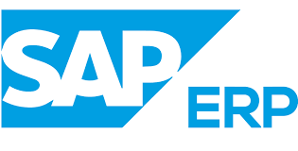

* Características principales del ERP

Es el mejor ERP que existe en ámbito general.

Está pensado grandes empresas, aunque, desde hace pocos años, están creando versiones para las pequeñas y medianas empresas (SAP Business One, SAP Business All-in-One y SAP ByDesign que es la versión SaaS.

La gran mayoría de los procesos organizativos y de negocio de una empresa pueden ser reflejados en un sistema SAP sin necesidad de meterse en código de programación.

El sistema SAP se adapta al modelo de empresa a través de lo que se llama parametrización (Usar configuraciones de parámetros para poder ajustar los procesos de negocio de la empresa).

* Características técnicas: arquitectura, SO compatibles, SGBD, lenguaje programación, tecnologías utilizadas …

Sistemas Operativos: Linux, Microsoft Windows, Advanced Interactive Executive, HP-UX y Solaris. Tanto de 32 bits como de 64 bits

Utiliza ABAP y Open SQL. Los 2 han sido creados por SAP SE.

Utiliza SAP Hana como sistema gestor de base de datos.

* Política de precios. Licencias –implantación –mantenimiento ....

La licencia de uso es propietaria, por lo cual hay que pagar al fabricante para poder usarla y no se puede modificar el código fuente de la aplicación. La implantación y el mantenimiento o alguno de partners (socios) del país que aparecen en la lista que tiene SAP.

Hay costes determinados para pagar la licencia. Para el resto de elementos el precio varía dependiendo del número de usuarios y módulos que queramos. También hay que tener en cuenta el coste de las actualizaciones.

* Ventajas
* Procesos de gestión del inventario, devoluciones y facturación son muy precisos. Facilita el incremento de los beneficios.
* Permite la gestión automatizada de comisiones, incentivos y otras bonificaciones.
* Mejora el cumplimiento de los pazos de entrega.
* Ayuda a mantener los estándares de calidad.
* Mejora los servicios de postventa y de atención al cliente.
* Permite llevar la contabilidad de una forma ágil.
* Inconvenientes
* El coste total del software (licencias, implantación, actualizaciones ,etc.) y del hardware es muy elevado y no todas las empresas pueden permitírselo.
* Al ser tan complejo, es posible que la implantación del software exceda el precio y el tiempo de adaptación de los trabajadores pensado al inicio.
* Empresas que lo han implantado. Casos de éxito

SAP tiene el 60% de la cuota de mercado y ha sido implementado en más de 50.000 organizaciones de gran escala a lo largo del mundo. Casi el 90% de las mayores empresas estadounidenses de capital abierto a cualquier inversor (Fortune 500) usan SAP.

1. **Busca información sobre otros ERP y realiza una lista con el nombre y breve descripción de al menos otros 5 ERP's del mercado.**

* Tryton

Es un ERP que nació como un fork de ODOO en 2011. Surgió porque había colaboradores que querían que la toma de decisiones fuera más democrática entre los partners del proyecto y los voluntarios. En definitiva, Tryton es una alternativa 100% libre, en la que el proyecto es gestionado por la comunidad.

Actualmente Tryton se encuentra en su versión 2.2, los módulos base son diferentes a los de ODOO y son los siguientes: Contabilidad, Facturación, Administración de Ventas, Administración de Compras, Contabilidad Analítica y Administración de Inventario.

* Openflex

Es un ERP reciente (lanzado en 2017) en la nube y que tiene muy buenas críticas por parte de los usuarios. Es de los más fáciles de usar porque han estudiado la ergonomía de los ERPs competidores y han creado una interfaz simple y cómoda.

Una de las características más interesantes a destacar es que funciona sin suscripción. Cuando compras un módulo, lo tienes permanentemente y no tienes que volver a pagar por él ni por sus actualizaciones. También ofrecen soporte técnico hasta en la versión gratuita de prueba.

* Aqua eBS

Es un ERP español creado por la empresa Aqua eSolutions con más de 30 años de experiencia en el sector del desarrollo de software. es una solución modular y flexible capaz de adaptarse en cada momento a las necesidades de los negocios. Personalizable en su totalidad a través de un entorno de desarrollo integrado (llamado Aqua devTools) se encuentra disponible a través de los siguientes modelos: on Premise, SaaS e híbrido.

Tiene herramientas para todas las áreas de la empresa y también apuesta por soluciones ERP sectoriales que permiten incorporar las necesidades de gestión de cada uno de los proyectos como distribución mayorista y minorista, construcción, alquiler de maquinaria, sector ofimático, telefonía móvil, etc.

* Libra

LIBRA una de las soluciones ERP líderes del mercado en el segmento de la mediana y gran empresa. Son fabricantes propios, por lo tanto, no hay terceras empresas o partners (socios) que distribuyan libra ERP.

Ofrecen soporte técnico 24h/7 días a la semana y formación especializada, remota o presencial. También prometen el retorno de la inversión en menos de 2 años.

* Eneboo

Eneboo ERP es otro software de origen español que se creó en 2012 como variante (en código libre) del programa AbanQ. En un futuro será sustituido por Pineboo (programado en Python 3).

Eneboo permite modificar el código fuente directamente con editores de texto y también permite varios servidores de bases de datos como PostgreSQL (el recomendado) o MySQL. Aparte, En Eneboo se están creando herramientas que permiten a los desarrolladores y usuarios de ERP mayores grados de libertad y la creación de nuevos modelos de negocio.

1. **Busca información los tres tipos de CRM y explica cada uno de ellos.**

* CRM Operativo

El CRM Operativo se encarga de la gestión del marketing y ventas, así como de la atención al cliente. Se caracteriza por la interacción de la empresa con el cliente con el fin de mejorar su experiencia.

Las funciones del CRM operativo son:

1. Interactuar con los clientes, para así establecer cierta confianza y llegar a una fidelización.
2. Gestionar las funciones de marketing y ventas, así como prestar mucha atención al servicio del cliente.
3. Obtener información sobre todos los datos disponibles de los clientes, para conocer mejor sus necesidades y poder ofrecerles un producto o servicio adecuado.

Gracias a estas funciones, la empresa podrá diseñar e implementar una campaña de marketing con mayor probabilidad de éxito.

* CRM Analítico

El CRM Analítico utiliza un almacén de datos la explotación de esos datos para conocer el comportamiento del cliente.

Sus funciones son:

1. Analizar el comportamiento del cliente para poder ofrecerles un mejor servicio.
2. Diseñar acciones comerciales segmentadas.
3. Evaluar y medir campañas de marketing y su eficacia.
4. Estructurar en bases de datos toda la información procedente de los clientes.

En resumen, el CRM Analítico, trata de explotar y analizar toda la información que contienen las bases de datos sobre los clientes, para conocer a estos y ofrecer soluciones comerciales adecuadas a sus necesidades.

* CRM Colaborativo

El CRM Colaborativo se caracteriza porque es el encargado de la interacción entre la empresa y el cliente. La empresa es capaz de centralizar y organizar toda la información y los datos que el cliente proporciona a través del CRM.

De esta manera, la empresa puede establecer un vínculo con sus clientes, ofreciéndoles los servicios o productos que se adecuan a sus necesidades aprovechando la multitud de canales que ofrece un CRM gracias a las nuevas tecnologías.

El CRM Colaborativo tiene dos funcionalidades clave:

1. Establecer una comunicación multicanal entre todos los departamentos de la empresa, así como interactuar con los clientes.
2. Mejorar la relación con los clientes de la organización.
3. **Busca información sobre tres CRM, incluye el logo y explica brevemente cuales son las principales características de cada uno de ellos.**

* Salesforce

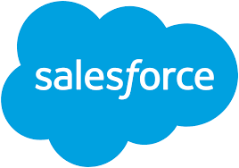

CRM que incluye una red social llamada Chatter.

Todo el equipo de trabajo puede acceder a los datos necesarios para llevar a cabo una gestión desde cualquier dispositivo. Lo cual permite mayor coordinación en las tareas.

Permite que los reportes sean personalizables al 100%.

Es un software de los más populares y de mayor confianza. Por ello, permite integrarse con otros softwares y se adapta a las dimensiones de la empresa.

* Base



CRM con una gran cantidad de herramientas de trabajo y todo es configurable. Permite llamar dentro del sistema.

Se actualiza con gran frecuencia.

Puedes invitar a los clientes a un espacio exclusivo para incrementar las posibilidades de cerrar acuerdos.

* SugarCRM



CRM de los más completos que automatiza los procesos relacionados con el cliente con herramientas web.

Afirman ser la alternativa ideal para nuevas empresas.

Es asequible y con muy buen soporte técnico.

1. **Diferencia entre suite ofimática, suite de gestión y ERP.**

* Suite ofimática: es un conjunto de aplicaciones utilizadas para realizar diferentes funciones sobre archivos y documentos, como crear, modificar, organizar, escanear o imprimir.
* Suite de gestión: es un conjunto de aplicaciones que permite gestionar determinadas áreas de una empresa. Sirve para si, por ejemplo, una empresa solo necesita controlar la contabilidad.
* ERP: es un conjunto de herramientas que te permite gestionar todas las áreas de una empresa. Como la producción y distribución de un bien o servicio.

1. **Aclara los conceptos back-end, front-end, back office, front office y relaciónalos con ERP y CRM.**

* Back-end: Es la parte de un software que procesa los datos e interactúa con la base de datos. en un ERP sería la parte que conecta con el servidor de datos y la que procesa la información introducida desde, por ejemplo, un módulo.
* Front-end: Es la parte de un software que interactúa con los usuarios y recopila los datos que introducen. en un ERP sería la interfaz del usuario para poder utilizar el ERP y sus módulos.
* Front office: Es el conjunto de actividades de una empresa que interactúan con los clientes. Como el departamento de atención al cliente o el marketing. El CRM se centra exclusivamente en el front office.
* Back office: Es el conjunto de actividades internas de una empresa como puede ser la producción o el diseño. El ERP engloba todo el back office y también tiene módulos para la parte del front office.

1. **Busca en internet algún caso de éxito de implantación de ODOO en una empresa y realiza una descripción del proceso de implantación del ERP en la empresa. Indica los problemas encontrados en la implantación (si los hubo) y los beneficios obtenidos tras la implantación. Incluye link de la/s página/s donde has encontrado la información.**

La empresa se llama Chemical House y es un fabricante de productos químicos para las industrias de limpieza, construcción, piscinas y automoción. Por lo tanto, fabrican una gran cantidad de productos y necesitan poder gestionar todo adecuadamente.

La empresa usaba otro sistema ERP, pero era complicado de usar, estaba alojado en un servidor local (lo cual aumenta los gastos de mantenimiento) y solo se podía acceder desde la red de la empresa. El CRM no estaba integrado con el ERP.

La idea era cambiar el software a otro que unifique todo y que esté alojado en la nube (SaaS).

Para la implantación de ODOO, la empresa exportó todas las listas de materiales, información de stock, listas de precios, listas de clientes, etc. a CSV (formato para representar datos en forma de tabla) y los importaron al ERP Odoo en solo un par de días sin ningún problema. Estuvieron un mes trabajando con los 2 ERPs en paralelo hasta que la adaptación de los usuarios fue completa. La adaptación fue rápida porque el sistema es fácil de usar y aprender.

El ERP ODOO ha permitido automatizar la mayoría de procesos clave como los pedidos de venta y compra, la facturación, la contabilidad… tampoco necesitan ejecutar 5 programas diferentes para trabajar y ahora los comerciales pueden hacer los pedidos en tiempo real si no están en la oficina.

Gracias a ODOO, Chemical House ha podido reducir el personal de administración en una persona después de la implementación. También prevé que puede usar otros módulos de Odoo para obtener mayor beneficio.

Fuente: <https://www.odoo.com/es_ES/blog/customer-reviews-6/post/no-more-textual-user-interface-that-frustrates-professional-chemists-493>

1. **Entra a la página oficial de ODOO y accede a la demo online del ERP https://www.odoo.com/es_ES/trial. Tienes que registrarte y una vez que te validas tienes 1 mes de prueba, si no te validas tienes 4 horas de prueba.**

* Accede a la configuración, cambia el logo de tu empresa y le completas algunos de los campos de identificación (pantallazo).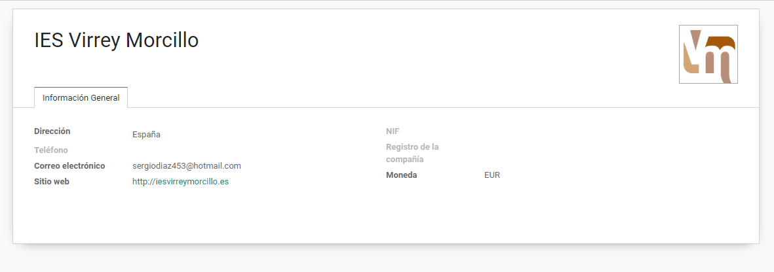
* Si no tienes el entorno en español, carga la traducción al español (pantallazo).

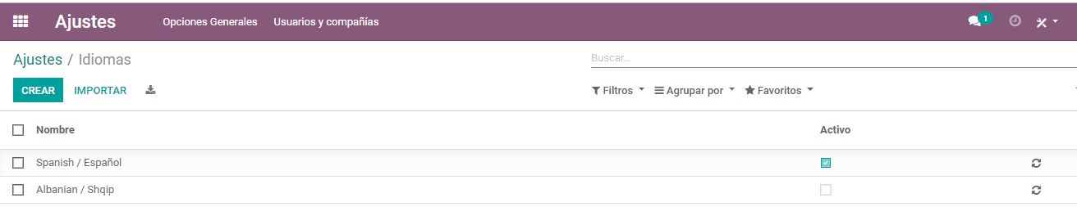

* Accede al módulo CRM y crea 3 clientes (pantallazo).

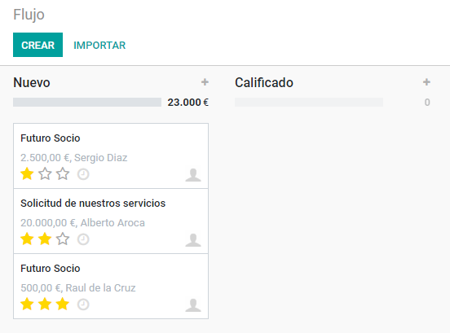

* Instala el módulo de empleados, crea un departamento de profesores, otro de administrativos y otro de conserjes. Crea 3 profesores, 2 administrativos y un conserje (pantallazo) dentro de ellos.

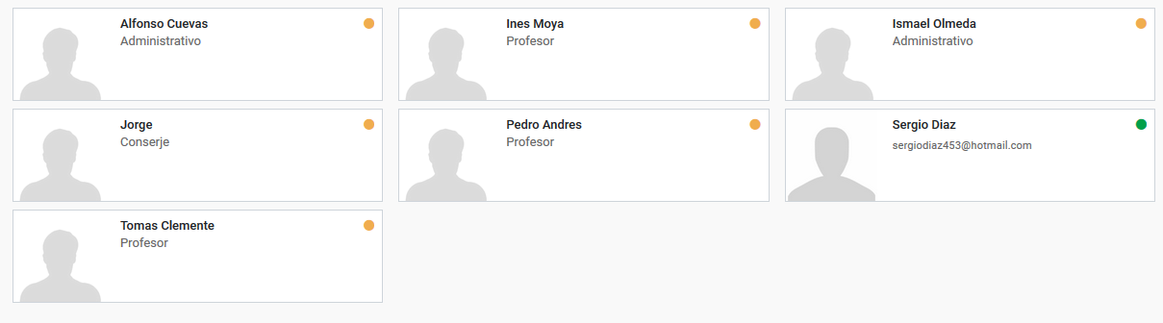

* Instala el módulo de Sitio Web, elige una plantilla y crea una pequeña web de servicios informáticos (pantallazo).

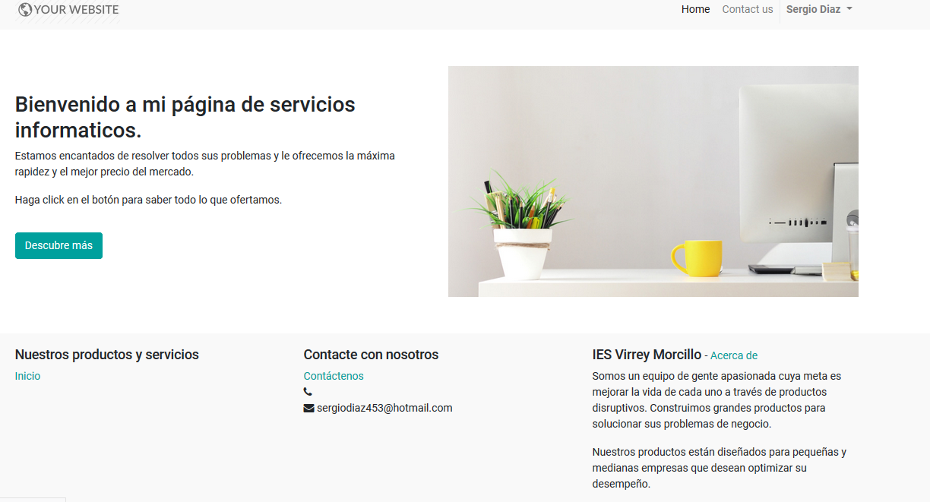

* Instala algún otro módulo que te interese y haz algunas pruebas en el entorno.

El módulo proyectos permite gestionar todos los proyectos que está realizando la empresa, también puedes crear fases de desarrollo para saber en qué estado se encuentra una proyecto.

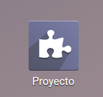

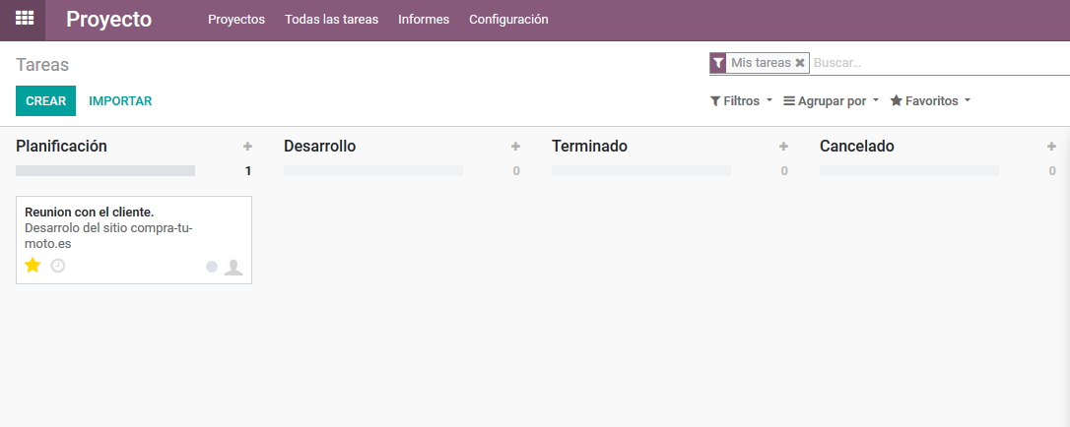

Es muy recomendable para saber cómo llevan los trabajadores los proyectos que les encargas.